# KATA PENGANTAR

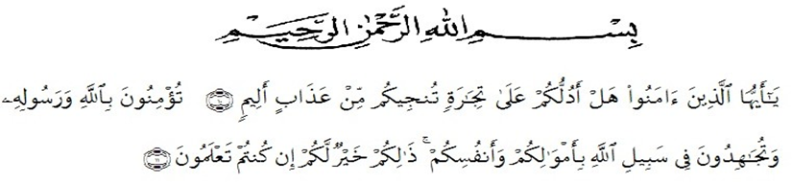

*(QS.As-Shaff:10-11)*

Artinya : “Hai orang – orang yang beriman, sukakah kamu aku tunjukkan suatu perniagaan yang dapat menyelamatkanmu dari azab yang pedih? (10). (yaitu) kamu beriman kepada Allah dan Rasulnya dan berjihad di jalan Allah dengan harta dan jiwamu. Itulah yang lebih baik bagimu jika kamu mengetahui. (11) (As – Shaff Ayat 10-11).

Assalamu’alaikum warahmatullahi wabarkatuh

Alhamdulillah, rasa syukur peneliti ucapkan kepada Allah Swt, yang telah memberikan limpahan rahmat dan hidayah–nya sehingga penulis masih diberikan kesehatan untuk menyelesaikan skripsi yang berjudul “Pengaruh Model *Project Based Learning* Terhadap Hasil Belajar Siswa Pada Tema Indahnya Keragaman Di Negeriku Di Kelas IV SDN 06 Bagan Dalam. Sebagai syarat dalam meraih Gelar Sarjana Pendidikan pada Program Studi Pendidikan Guru Sekolah Dasar, Fakultas Keguruan dan Ilmu Pendidikan, Universitas Muslim Nusantara Al Washliyah Medan .

Dalam penyusunannya peneliti mendapat banyak bimbingan, dari tahap awal sampai akhir penulisan skripsi ini, peneliti telah banyak menerima bimbingan baik moril maupun material dari beberapa pihak ucapan terima kasih juga penulis berikan kepada nama- nama yang ada dibawah ini.

1. Bapak Dr.Firmansyah , M.Si selalu Rektor Universitas Muslim Nusantara Al Washliyah Medan
2. Bapak Dr.Abdul Mujib, M.Pmat selaku Dekan Fakultas Keguruan dan Ilmu Pendidikan Universitas Muslim Nusantra Al Washliyah Medan
3. Bapak Sujarwo S.Pd.,M.Pd selaku Ketua Program Studi Pendidikan Sekolah Dasar
4. Bapak Dr. Juliandi Siregar S.Pd.,M.,Si selaku Dosen Pembimbing yang telah banyak meluangkan waktunya dan perhatiannya untuk memberikan pengajaran membuat Skripsi yang baik dan benar
5. Bapak Muhammad Noer Fadlan S.Pd,.M.Pd selaku Dosen Penguji I, Ibu Dara Fitrah Dwi S.Pd,.M.Pd selaku Dosen Penguji II banyak meluangkan waktunya dan perhatiannya untuk Skripsi
6. Kepala Sekolah beserta Guru Dan Siswa kelas IV SDN 06 Bagan Dalam yang telah membantu melengkapi data penelitian.
7. Kepada Kedua Orang Tua Saya tersayang, Ibunda Mawar Yepa Yani, dan Ayahanda Sambung Saya Yasir Arafat, yang telah menjadi orang tua terhebat. Terima kasih yang tiada terhingga atas limpahan kasih sayang dan cinta yang tulus, doa yang tak pernah putus, materi, motivasi, nasehat, perhatian, dan pengorbanan yang diberikan selalu membuat saya selalu bersyukur telah memiliki keluarga yang luar biasa. Serta Kakek Saya H. Abdul Roni dan Nenek Saya Nurgaya, dan beserta Keluarga Besar saya yang sangat peduli dan mendukung penulis penyusunan skripsi ini.
8. Teruntuk diriku sendiri Maisarah Terima Kasih sudah berjuang dan bertahan sampai saat ini meskipun banyak suka duka yang dilewati selama kuliah kamu tetap kuat dan bisa melewati itu semua, tetaplah bangkit dan teruslah berjuang kamu hebat. Tidak ada yang tahu lukamu seperti apa, namun jangan pernah nampakkan luka kepada orang- orang yang ingin kamu bahagiakan.

Akhirnya penelitian berharap semoga uraian dalam skripsi ini akan menambahkan ilmu pengetahuan, semoga skripsi ini dapat berguna dan bermanfaat bagi para pembaca dan dunia pendidikan. Semoga Allah SWT merestui usaha penulis dan melimpahkan rahmat serta karunianya kepada kita semua Aamiin.

Peneliti menyadari dalam penyusunan masih terdapat kekeliruan dan kesalahan, Karenanya penulis mengharapkan kritik dan saran yang membangun untuk perbaikan di masa mendatang. Dengan hadirnya Skripsi ini besar harapan penulis semoga dapat membantu dan bermanfaat bagi seluruh pihak yang membaca dan membutuhkannya.

Medan , Februari 2024

Penulis

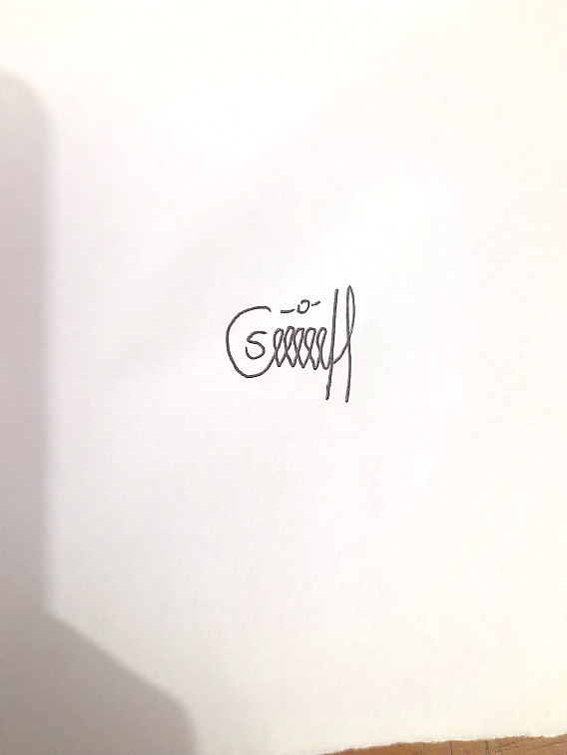

**Maisarah**

**201434031**